Planeación de aula.
Identificación

Grado/Grupo: 601, 602,603,604 | Area/Asignatura: SOCIALES |  | Fecha : 02-6 HASTA O2-29—2023.
Docente / C.D.A.: MABIS ESTER RUIZ ROMERO—INDARA BORJA ACUÑA.

Sede: PRINCIPAL |  | Periodo Académico: Primero
Eje temático : EL UNIVERSO

Tiempo de Ejecución: QUINCE DIAS HABILES.

Aprendizajes

- Objetivos de aprendizajes
Interpretar y analizar los principios científicos y religiosos que explican el origen, la evolución y conformación del universo y la manera como está constituido.

- Referentes curriculares (EBC, DBA, Matriz de Referencia, Mallas de Aprendizaje)
ESTANDAR:
RELACIONES ESPACIALES Y AMBIENTALES.

Reconozco características que hacen a la tierra un planeta vivo.

Utilizo coordenadas, convenciones y escalas para trabajar con mapas y planos de representaciones.

DBA: Comprenden que existen diversas explicaciones y teorías sobre el origen del universo en nuestra búsqueda por entender que hacemos parte de un mundo más amplio (1).

Comprende que la tierra es un planeta en constante transformación cuyos cambios influyen en las formas del relieve terrestre y en la vida de las comunidades
- Evidencias de Aprendizajes / Desempeños Esperados
Interpreta diferentes teorías sobre el origen del universo (BIG-BANG-CREACIONISTA) que le permiten reconocer como surgimos, cuando y porque.

Explica los elementos que componen nuestro sistema solar (planetas, cometas, asteroides, vía láctea y estrellas) y su relación con la vida en la tierra.

Expresa la importancia de explorar el universo como una posibilidad

- Recursos y materiales
Portatil, video- vean.textos, capias.

Momentos de la clase

- Inicio /exploración de saberes previos
En un tiempo determinado los estudiantes verán en el salón de clases un video relacionado con el universo y la tierra ( su origen y composición)
Una vez realizada la actividad los estudiantes resolverán un taller basado en interrogantes sobre el concepto que ellos tienen de universo, su opinión sobre las teorías científicas y la teoría divina o creacionista

- Contenido / Estructuración
EL UNIVERSO Y SISTEMA SOLAR
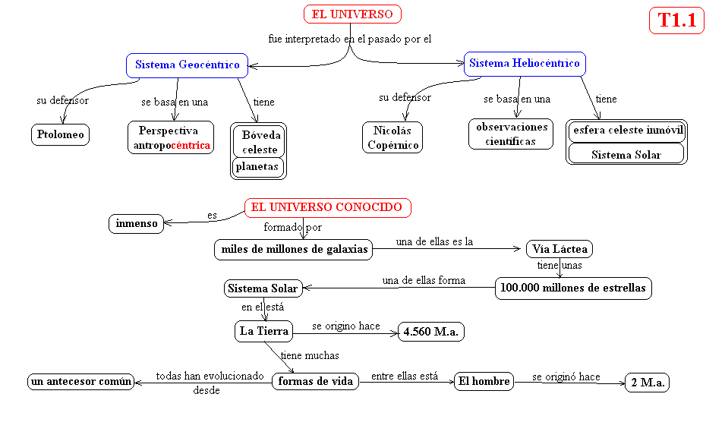
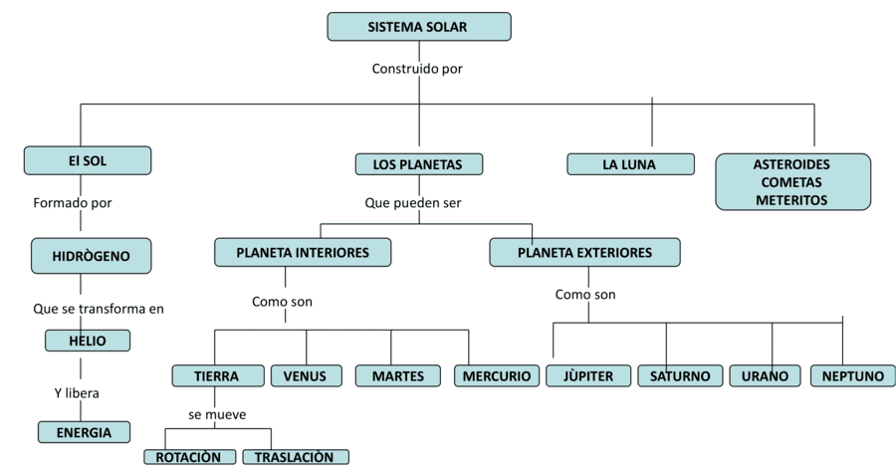

- Práctica / Transferencia
Los estudiantes observaran un video relacionado con el universo y el sistema solar, seguidamente desarrollaran un taller con preguntas orientadas a cerca del concepto, origen, teorías científicas, creacionistas y partes que conforman el universo y el sistema solar.

Se realizaran actividades con lecturas complementarias acerca del tema. EL UNIVERSO (viaje al espacio Santillana, siglo XX página 21. Donde pondrán en práctica su comprensión lectora a través de un conversatorio.

Desarrollaran talleres de análisis donde posteriormente socializarán sus propios criterios, opiniones, puntos de vista.

- Descripción de la Evaluación y Valoración/cierre
La evaluación será continua, permanente e integral. Tendremos en cuenta valores morales en los estudiantes como: el respeto, responsabilidad, puntualidad y motivación por los temas dados.
La evaluación se hará en el desarrollo de las clases utilizando como estrategias pedagógicas como conversatorios, socializaciones, exposiciones, conclusiones, opiniones y puntos de vista.

Los estudiantes participaran teniendo en cuenta interrogantes propuestos en el desarrollo de la clase.

Se realizaran talleres, consultas, evaluaciones escritas que permitan saber cuál ha sido el avance de los estudiantes en los temas y así establecer si hay o no necesidad de reforzar

Planeación de aula.

Identificación

Grado:  7 ( 01,02,03,04) | Area/Asignatura: SOCIALES |  | Fecha :
Docente / C.D.A.:JULIO CESAR ARMESTO PALENCIA Y MABIS RUIZ

Sede: PRINCIPAL |  | Periodo Académico: PRIMERO
Eje temático :

Tiempo de Ejecución:

Aprendizajes
- Objetivos de aprendizajes
- Referentes curriculares (EBC, DBA, Matriz de Referencia, Mallas de Aprendizaje)
Comparo alguno de los procesos políticos que tuvieron lugar en Colombia en los siglos XIX Y XX por ejemplo ra dicalismo liberal y revolución en marcha, Regeneración y Frente Nacional, constituciones políticas de 1886 1991.

Analiza los cambios sociales políticos, económicos y culturales en Colombia en el siglo XX y su impacto en la vida de los habitantes del paí. DBA 4

- Evidencias de Aprendizajes / Desempeños Esperados
Relaciona el proceso de industrialización del país con el surgimiento de los sindicatos en la primera mitad del siglo XX
Establece posibles relaciones entre los hechos sociales y políticos del siglo XX en Colombia.

- Recursos y materiales

Momentos de la clase

- Inicio /exploración de saberes previos
En un lapso de tiempo de 20 minutos los estudiantes escribirán el concepto que tiene de los siguientes términos
Dictadura, pacto , acuerdo, conflicto armado, grupos armados.
Con base en las definiciones que cada uno de ellos da al respecto consignaran en sus libretas la relación que encuentran entre ellas.

- Contenido / Estructuración
Debido a la violencia bipartidista ocasionada por la muerte del líder liberal Jorge Eliecer Gaitan el 9 de abril de 1948, el presidente de turno Laureano Gomez recibe un golpe de Estado por parte del general Gustavo Rojas Pinilla quien asume la presidencia de Colombia en el año de 1953

- Práctica / Transferencia
Con base en los temas explicados (muerte de Jorge Eliecer Gaitan y Dictadura de Rojas Pinilla, en grupo los estudiantes analizara antecedentes, causas y consecuencias del Frente Nacional.
A través de un conversatorio los estudiantes expresaran sus conceptos y puntos de vista acerca del tema.
En grupos harán lecturas alusivas a los temas (Frente Nacional, fases de la economía colombiana 1960 1991, gobiernos posteriores al frente nacional y la séptima papeleta.
Una vez realizada las lecturas resolverán talleres encaminados a identificar el tiempo cronológico y medios geográficos en que se dieron estos hechos históricos elaboraran mapas conceptuales y líneas del tiempo donde sintetizaran hechos políticos de los gobiernos posteriores al frente nacional y las causas del conflicto armado.

- Descripción de la Evaluación y Valoración/cierre
Se evaluará de forma permanente e integral, donde se tendrá en cuenta la motivación, puntualidad, además la capacidad de reflexión y análisis de los concptos y propuestas de cada estudiante.

